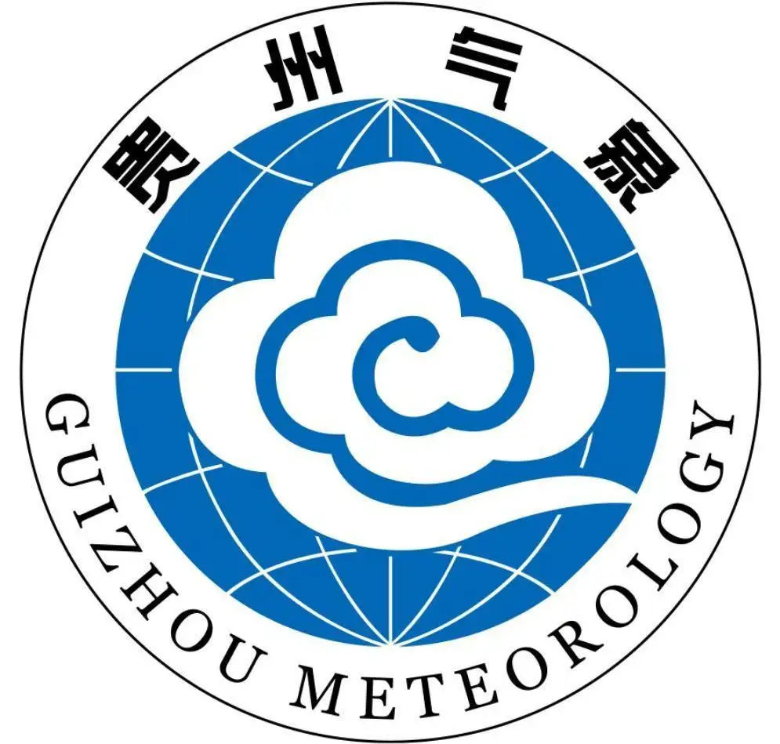
气象信息报告
人民至上 生命至上

第126期

遵义市气象局 签发: 李明元 12月18日15时
本次低温雨雪凝冻天气结束
—附：未来一周天气预报
- 低温雨雪凝冻和霜冻天气实况
受冷空气影响，12月16日08时至18日12时，我市出现低温雨雪凝冻和霜冻天气过程，降雪时段为16日白天至17日白天，霜冻时段为17日夜间至18日早上。全市最低气温≤0℃乡镇124个，最低为桐梓黄莲-5.6℃；全市共180乡镇出现降雨，其中10毫米以上有2乡镇、5～9.9毫米有22乡镇、0.1～4.9毫米有156乡镇，最大为赤水复兴12.1毫米。遵义城区最低气温1.2℃、最低地表温度-1.1℃，其余各县（市、区）城区最低气温为-2.5（湄潭）～2.9（仁怀）℃、最低地表温度为-4.6（湄潭）～3.5（仁怀）℃；所有县（市、区）都有乡镇出现雨夹雪或小雪，汇川、道真、正安、桐梓、绥阳等地部分高海拔路段出现道路结冰，湄潭和桐梓城区有霜出现。
- 气象预报服务情况
对于本次低温雨雪凝冻天气过程，市气象局于12月14日向市委、市政府报送了《气象信息报告》第124期，指出：“受高空槽和冷空气共同影响，预计12月16～17日我市有一次明显低温雨雪天气过程，高海拔地区有轻微凝冻及道路结冰”。12月15日再次报送《气象信息报告》对低温雨雪凝冻天气进行跟踪预报。
市气象局12月15日14时启动重大气象灾害（寒潮）IV 级应急响应命令，并加强与应急、交通、农业农村等部门联动，12月18日11时终止气象灾害（寒潮）IV 级应急响应。应急响应期间，各级气象台站加强值班值守，做好监测预警，及时滚动更新天气实况及未来天气预报，为各级党委、政府及相关部门应对处置提供科学气象信息，市气象局共计发布《气象信息报告》2期、《气象信息快报》3期、低温凝冻预警信号1条、霜冻预警信号1条，并通过互联网、应急广播等多种渠道向公众发布。
- 一周天气预报
预计下周周一至周四全市以多云到晴天气为主，夜间到早晨局地有雾和霜，昼夜温差较大，森林火险气象等级较高；周四至周五转阴雨天气；周六至周日多云为主。
全市具体预报：
周一（19日）：白天晴，早晨局地有雾和霜，夜间转阴，森林火险气象等级较高。
周二（20日）：多云转晴，夜间到早晨局地有霜，森林火险气象等级较高。
周三（21日）：晴间多云，早晨局地有霜，森林火险气象等级较高。
周四（22日）：白天阴，夜间有小雨。
周五（23日）：阴有零星小雨。
周六（24日）：多云间晴。
周日（25日）：白天阴，夜间有小雨。
遵义城区具体预报：
周一白天晴，早晨局地有霜，夜间转阴，森林火险气象等级较高，1～13℃；周二多云，夜间到早晨局地有霜，森林火险气象等级较高，2～8℃；周三晴转多云，早晨局地有霜，森林火险气象等级较高，1～12℃；周四白天阴，夜间有小雨，2～8℃；周五阴有零星小雨，2～7℃；周六多云间晴，3～11℃；周日白天阴，夜间小雨，4～9℃。
- 气象有关建议
下周我市气温有所回升，但昼夜温差较大，各地要注意取暖用电用火安全，防范非职业一氧化碳中毒事件发生；交通和农业部门要注意防范局地大雾和霜冻；林业部门要加强森林防火工作。

报：市委信息科、市政府办、市防汛抗旱指挥部

红花岗区政府办、汇川区政府办、新蒲新区管委会办公室

制作：向俊 首席：肖蕾 审核：张云秋
附表 遵义市气象台12月18日发布逐日天气预报（08时～08时）
日期 |  | 12月18日  （今夜） | 12月19日  （周一） | 12月20日  （周二） | 12月21日  （周三） | 12月22日  （周四） | 12月23日  （周五） | 12月24日  （周六） | 12月25日  （周日）
遵  义  城  区 | 天气
遵  义  城  区 | 天气 | 多云 | 晴转阴 | 多云 | 晴转多云 | 阴转小雨 | 阴 | 多云 | 多云转小雨
遵  义  城  区 | 气温 | 最低0℃ | 1～13℃ ↑ | 2～8℃ ↓ | 1～12℃ ↑ | 2～8℃ ↓ | 2～7℃ | 3～11℃ ↑ | 4～9℃ ↓
遵  义  城  区 | 天气  解读 | 多云，后半夜局地有霜 | 白天晴，早晨局地有霜；夜间转阴；森林火险气象等级较高 | 多云，夜间到早晨局地有霜，森林火险气象等级较高 | 晴转多云，早晨局地有霜，森林火险气象等级较高 | 白天阴，夜间有小雨 | 阴有零星小雨 | 多云间晴，午后有阳光 | 白天阴，偶有阳光；夜间小雨
全  市 | 天气  解读 | 多云，后半夜局地有雾和霜 | 白天晴，早晨局地有雾和霜；夜间转阴；森林火险气象等级较高 | 多云转晴，夜间到早晨局地有霜，森林火险气象等级较高 | 晴间多云，早晨局地有霜，森林火险气象等级较高 | 白天阴，夜间有小雨 | 阴有零星小雨 | 多云间晴，午后有阳光 | 白天阴，偶有阳光；夜间小雨
全  市 | 天气  要点 | 雾、霜 | 雾、霜 | 霜 | 霜 | 小雨 | 小雨 | 多云 | 小雨

